



ROTINA DO BERCÁRIO

SEXTA-FEIRA 13-11-2020

**HORA DA CANÇÃO**



Iniciar a aula com a música: Bicicleta. (Vídeo no blog)

Momento da higienização (troca de fraldas**)**

 Hora do lanche 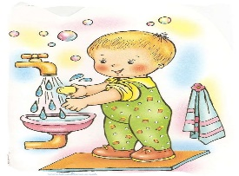Escovação e higienização  Soninho Momento da higienização

Saída.